Муниципальное казенное общеобразовательное учреждение
«Средняя общеобразовательная школа №10»

Методическая разработка воспитательного мероприятия
на тему:
«Герои нашего времени»

1. Пояснительная записка.
В последнее десятилетие в России произошли экономические и политические изменения, которые привели к значительной социальной дифференциации населения и потере духовных ценностей. Эти изменения снизили воспитательное воздействие российской культуры и образования как важнейших факторов формирования чувства патриотизма. Стала все более заметной постепенная утрата нашим обществом традиционно российского патриотического сознания, что привело к деформации в воспитании подрастающего поколения.
Поэтому необходимость возрождения патриотического воспитания сегодня является одной из приоритетных задач воспитательной работы нашей общеобразовательной школы. Патриотическое воспитание должно осуществляться на основе качественно нового представления о статусе воспитания с учётом отечественных традиций, национально-региональных особенностей, достижений современного педагогического опыта.
1.1 Патриотическое воспитание и формирование российской идентичности.
1.2 Тема- «Герои нашего времени». Эта тема актуальна, ибо сегодня как никогда становится ясно, что без воспитания патриотизма у подрастающего поколения ни в экономике, ни в культуре, ни в образовании нельзя уверенно двигаться вперед, так как наше будущее должно иметь свою духовно-нравственную основу, свой духовно-нравственный стержень - Любовь к Отечеству, к своей Родине. С раннего возраста человек начинает осознавать себя частицей своей семьи, своей нации, своей Родины.
1.3 Целевая аудитория- 3 класс (учащиеся возраста 9 лет)
1.4 Важнейшей составной частью воспитательного процесса в современной российской школе является формирование патриотизма.Только на основе возвышающих чувств патриотизма и национальных святынь укрепляется любовь к Родине, появляется чувство ответственности за ее могущество, честь и независимость, сохранение материальных и духовных ценностей общества, развивается достоинство личности.
1.5 Цель:
- воспитание патриотизма и любви к Родине.
Задачи:
Воспитывающие:
- формировать правильное представление о гражданском долге, мужестве, героизме, подвиге;
- систематизировать представление о понятиях «герой», «подвиг» на примерах истории и современной жизни;
Развивающие:
- развивать гражданские чувства и качества воспитанников, такие как уважение государства и государственной власти, чувство национального достоинства, чувство гражданского долга и социальной ответственности, готовности защищать свое Отечество, отстаивать свои убеждения, защищать права человека.
1.6 Форма проведения воспитательного мероприятия-классный час.
1.7 Педагогические методы и приемы, используемые для достижения планируемых результатов-учет возрастных и индивидуальных особенностей ребенка, дискуссия, презентация,использование ИКТ.
1.8 Ресурсы,необходимые для подготовки и проведения мероприятия-мультимедийная доска, компьютер, программное обеспечение MS Power Point, презентация, видеоматериалы, музыкальное сопровождение.
1.9 Рекомендации.
Чаще проводить такого рода мероприятия для развития высокого уровня патриотизма у подростающего поколения.
2. Основная часть.

I. Вступление.
-Классный руководитель.
Как вы думаете, что такое подвиг и есть ли в нашей современной жизни место для подвига и героев? И кто такой герой в нашей современной жизни?
«Герой – не тот, кто не знает страха, а тот кто умеет побороть его в себе».
II. Основной этап.
Классный руководитель.
-Понятия «долг», «честь», «патриотизм» неразрывно связаны с понятиями «подвиг» и «герой». Во все времена люди вкладывали в эти слова все самое положительное и ценное. Поступки человека не проходят бесследно, все оценивается с позиции пользы для своего Отечества и народа.
Добро, трудолюбие, человеколюбие и любовь к Родине было ценно во все времена. Зло не может совершить добрые дела. Но кто он этот герой? В какой стране рождаются и живут эти люди? Может, нужны особые условия, для того чтобы появились герои? Может, это люди особой профессии? На все эти вопросы мы и постараемся ответить сегодня.
Классный руководитель.
-Для того чтобы понять, кто такой герой, необходимо посмотреть, как трактуется в словаре это понятие (слайд №2).
Герой – 1. Выдающийся своей храбростью, доблестью, самоотверженностью человек, совершающий подвиги.
2. Главное действующее лицо литературного произведения
3. Лицо, воплощающее в себе характерные черты эпохи, среды.
4. Лицо, привлекшее к себе внимание чем-нибудь или являющееся предметом восхищения, подражания.

Какое из перечисленных значений подходит к нашей теме?
(Первое значение близко к теме, так как мы исследуем человека, совершающего подвиг).
Как вы понимаете слово «подвиг»?
А вот такое определение даётся в словаре (слайд №3)
Подвиг – самоотверженный героический поступок.
Вывод: Конкретных характеристик, признаков и критериев для определения героя нет, им может быть любой человек. Но определенные качества характера необходимы для совершения подвига.
Классный руководитель.
-Сегодня мы рассмотрим несколько примеров героических поступков, совершенных людьми разного возраста, в разных ситуациях. Но их всех объединяет одно. И я надеюсь, что по завершению нашей беседы мы с вами поймем что же объединяет наших героев.
Классный руководитель:
-Теперь я расскажу вам о подвиге русского офицера Александра Прохоренко, который погиб в Сирии. (Слайд № 4).

24 марта стало известно, что в Сирии погиб шестой русский офицер — лейтенант Александр Прохоренко. Авианаводчик попал в окружение под Пальмирой. Не имея шансов отступить, лейтенант вызвал огонь на себя, погиб сам и похоронил сбежавшихся на добычу боевиков ИГИЛ. Министерство обороны в первых сводках описало его последние часы лаконично и даже скупо, как должное.
А затем интернет взорвался. Британские «Дэйли Мэйл» и «Миррор» разродились броскими заголовками: «Пойманный в ловушку кровожадными бойцами ИГИЛ героический русский Рэмбо разметал их, вызвав огонь НА СЕБЯ». Оттуда новость разлетелась повсюду, вызвав фурор в западном сегменте интернета. Американцы и европейцы восхищались Прохоренко. (Слайд № 5).
Он родился в 1990 году в глухом селе Городки в 130 километрах от Оренбурга. Население — менее шестисот человек. Отец Александра — тракторист, мать — уборщица. Казалось бы, никаких перспектив. Молодой человек, однако, знал, чего хочет от жизни и чего намерен добиться. Лидерские качества в нем отмечали уже в пятом классе, и связать жизнь с армией он собирался еще в юности. Похоже, заметную роль в его судьбе сыграла школа. Несмотря на микроскопические размеры — выпуск Александра состоял всего из девяти человек — она дала сразу троих медалистов, в том числе и Прохоренко. Дальнейшая его карьера однозначно указывает: школьные успехи были заслуженными.
После школы Александр отправился в смоленскую Академию войсковой противовоздушной обороны. ПВО — это одна из самых технически сложных областей военного дела, и на офицерских должностях там требуется образование хорошего университетского уровня. Парень из деревни оказался достаточно упорен и талантлив, чтобы стать одним из лучших курсантов. Академию он окончил с отличием и попал в элиту вооруженных сил России — Силы специальных операций.
В Сирии лейтенант выполнял функции ПАН — передового авианаводчика.. Эта должность требует постоянно находиться на передовой или даже в тылу противника. Наводчик планирует атаки, сообразуясь с ходом боя, он должен понимать, что требуется на земле прямо сейчас, быстро передавать координаты и дистанцию до цели, учитывать возможные угрозы для летчиков, возможности техники, погодные условия и тысячу других нюансов. (Видеоролик «Александр Прохоренко).

Классный руководитель:
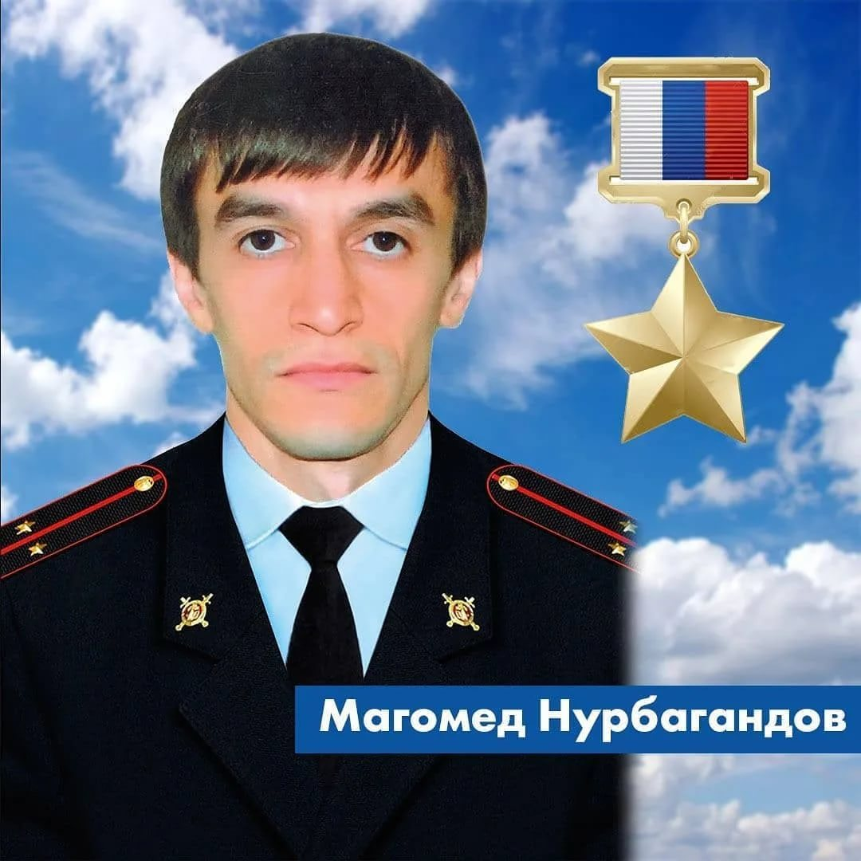
-Второй герой. Офицер полиции Магомед Нурбагандов. (Слайд № 6).

После ликвидации боевиков в Дагестане на одном из их смартфонов обнаружена видеозапись с подвигом дагестанского полицейского. Перед страшной казнью он отказался призвать коллег уйти со службы - как этого требовали террористы.
"На кадрах - офицер полиции Магомед Нурбагандов. Его казнили 10 июля 2016 года в Сергокалинском районе. Перед смертью боевики пытались заставить полицейского сказать слова, порочащие российскую полицию, но тот отказался. В ответ Магомед Нурбагандов сказал: «Работайте, братья». Спустя несколько секунд после этого полицейский был убит".
Указом Президента РФ Магомед Нурбагандов удостоен звания «Герой России» посмертно.
Давайте посмотрим Видеоролик «Работаем, брат».
Классный руководитель:
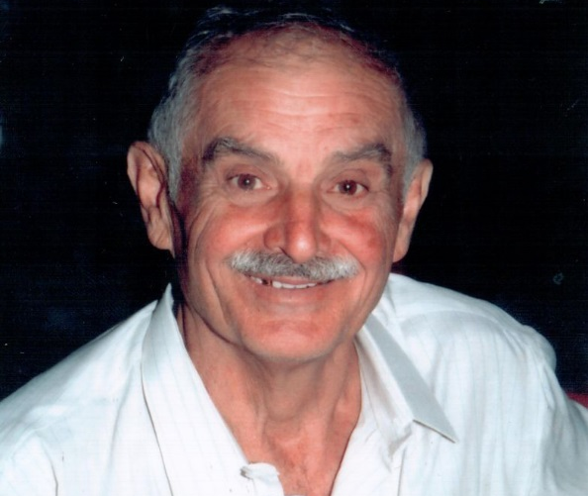
-А теперь я хочу рассказать историю простого учителя физкультуры Ивана Каниди. Он не был звездой спорта, обладателем медалей и кубков. Он просто спас детей ценой своей собственной жизни. (Слайд 7).
Иван Каниди, или Иоаннис Канидис, грек по происхождению, не был звездой спорта всесоюзного или даже республиканского масштаба. Однако в Беслане он был широко известен. Ещё в молодости Каниди выбрал профессию учителя физкультуры, в 23 года, окончив педагогический институт, пошёл на работу в школу и с тех пор не изменял своему призванию. Он хорошо играл в футбол, занимался боксом и лёгкой атлетикой, принимал участие в велогонках. В школе открыл секцию баскетбола, инвентарь для которой закупал сам. И за годы работы через крепкие руки Ивана Каниди прошли поколения ребятишек. У тех, кто когда-то учился у Ивана Константиновича, появлялись свои дети, и они также с удовольствием бежали на уроки физкультуры.
Первый день осени 2004 года, традиционный День знаний, был омрачён страшным известием – в школе №1 города Беслана группа террористов захватила сотни заложников: детей, их родителей и родственников, работников школы – всех, кто присутствовал на праздничной линейке.
На школьной линейке террористы появились неожиданно. Как позднее установит следствие, группа из 32 человека подъехала к школе на двух автомобилях – легковом и грузовом. План захвата был разработан заранее и, к сожалению, сработал безотказно. В заложниках оказались более тысячи людей. По разным оценкам от 50 до 150 человек сумели сбежать, когда поняли, что произошло. Некоторых террористы отпускали сами. В их числе был 74-летний учитель физкультуры Иван Каниди. Мужчине в возрасте предложили уйти, однако он решил остаться со своими учениками, наверняка предполагая, что идёт на верную гибель....
Педагог спас несколько детей ещё в первые минуты: он запер их в одной из школьных комнат, откуда они потом смогли убежать. Сам Иван Константинович отправился с детьми в спортзал, где помещались все заложники. В первый же день мужчина перенёс сердечный приступ, однако оправился и начал всеми возможными силами защищать детей и женщин, которые слабели от духоты и жажды. Он разговаривал и с детьми, успокаивая их и уверяя, что помощь придёт, и с самими террористами, настаивая на том, что они должны дать людям хотя бы немного воды. Самого Каниди жестоко избили, а его коллегу – учителя труда – застрелили. Однако Ивана Константиновича это не остановило: он был настойчив, и в итоге ему разрешили намочить нагрудник и подносить его ко ртам самых маленьких детей, больше других страдавших от жажды…
Все, кто близко знали этого человека, были уверены, что он просто не мог поступить по-другому. Он всегда был немногословен, но деятелен, в нём чувствовалась кипучая энергия и желание помочь.
Третьего сентября наступила страшная, кровавая развязка. Всё началось с того, что в школе прогремели взрывы. Почему это произошло – неизвестно до сих пор. То ли кто-то из террористов, стреляя в воздух, перебил провод, то ли кто-то замкнул цепь. Последствия были ужасными, однако всё могло бы быть ещё хуже, если бы Каниди за три дня незаметно не обезвредил два взрывных устройства. По свидетельствам очевидцев, педагог накрывал их своим телом, чтобы избежать жертв среди детей в случае ошибки. Однако ошибки не было – действия Ивана Константиновича были верными. А затем, когда начался штурм, учитель вступил в бой. Неравный бой. Он с голыми руками бросился на боевика с автоматом и сумел сберечь для детей, выпрыгивавших из окон, несколько драгоценных секунд. Всего лишь обменяв их на собственную жизнь…
О подвиге Ивана Константиновича Каниди узнал весь мир. Западная пресса посвятила педагогу не один материал. А правительство Греции приняло беспрецедентное решение выделить средства на строительство школы имени Каниди в Беслане, финансовую помощь при строительстве также оказала и Норвегия. (Слайд 8).
В декабре 2004 года Иван Константинович посмертно был награждён почётным знаком «За защиту прав человека», а в 2010 году в городе открылась школа-интернат имени Ивана Каниди. Конечно, со спортивным уклоном. Там снова играют в баскетбол, но уже, к великому сожалению, без наставлений выдающегося педагога и мужественного человека. Однако все дети в этой школе по-прежнему помнят, на кого им нужно равняться.
Классный руководитель.
-И в завершении основной части нашего классного часа предлагаю посмотреть еще один короткий сюжет. Имя героя сюжета неизвестно. (Видеоролик – Триста не надо, хватит одного).
III. Заключение.
Классный руководитель.
-А теперь подведём итоги нашего классного часа.

2.1 Описание подготовки воспитательного мероприятия:
- Определение целей и задач.
- Выбор формы воспитательной работы, определение жанра и название мероприятия.
- Создание психологического настроя.
- Предварительная подготовка.
- Проведение самого мероприятия.
- Педагогический анализ, совершаемый на двух уровнях:
- обсуждение успешности (неуспешности) предметного результата вместе с учащимися, проектирование более продуктивной деятельности в будущем;
- собственно педагогический анализ, осуществляемый взрослыми участниками, - анализ воспитательного результата.
2.2 Ход мероприятия:
- Вступление.
II. Основной этап.
III. Заключение.

